МБОУ «Дубенская СОШ»

классный час

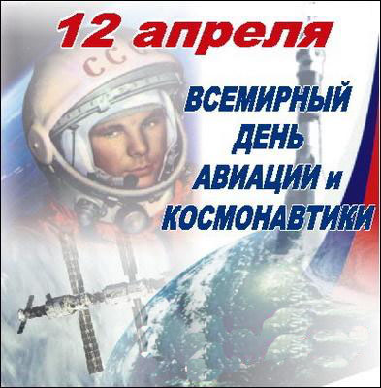

Провела: учитель
начальных классов
Контанистова Т.А.

Цели мероприятия:
1. Познакомить детей с днем космонавтики. Научить высказывать свои мысли. Дать навыки доброты, чувство любви к людям, а также уважению к старшим.
2. Развивать творческие способности учащихся, внимания, память, углубление знаний учащихся в области покорения космоса, воспитание патриотизма.

Ход мероприятия
I. Отгадывание загадок

1.Чудо – птица, алый хвост,
Прилетала в стаю звезд.
(Ракета)
2.Заворчу, зажурчу,
В небеса улечу.
(Вертолет)
3.Тучек нет на горизонте,
Но раскрылся в небе зонтик,
Через несколько минут
Опустился …
(Парашют)
4.У бабушки над избушкой
Висит небо краюшка
Собаки лают, достать не могут.
(Месяц)
5.Синенькая шуба
Покрыла весь мир.
(Небо)
6.Ясными ночками
Гуляет мама с дочками
Дочкам не твердит она:
- Спать ложитесь поздно!
Потому, что мать – Луна
А дочурки …
(Звезды)
7. Это что за потолок?
То он низок, то высок,
То он сер, то беловат,
То чуть-чуть голубоват.
А порой такой красивый –
Кружевной и синий-синий!
(Небо)
8. Пушистая вата
Плывёт куда-то.
Чем вата ниже,
Тем дождик ближе.
(Облака)

9. Ночью по небу гуляю,
Тускло землю освещаю.
Скучно очень мне одной,
А зовут меня ...
(Луной)
- О чем загадки?
- Какой праздник отмечет наша страна? (День космонавтики)
- Сколько лет исполнилось со дня первого полета в космос? (52 года)

II. Рассказ учителя
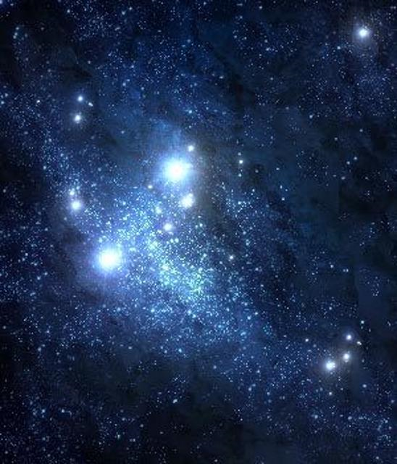

С давних времен загадочный мир планет и звезд притягивал к себе внимание людей, манил их своей таинственностью и красотой. Раньше, давным-давно, когда люди только начинали узнавать Землю, они представляли ее перевернутой чашей, которая покоится на трех гигантских слонах, важно стоящих на панцире огромной черепахи. Эта чудо-черепаха плавает в море-океане, а весь мир накрыт хрустальным куполом неба с множеством сверкающих звезд. Таинственный блеск звезд и бездонная глубина неба всегда манили к себе людей. Они давно пытались покорить небо. Знаете ли вы легенду о Дедале и его сыне Икаре? Икар со своим отцом жил на острове, который принадлежал очень жестокому царю, от него нельзя было убежать ни по суше, ни по морю, единственный путь спасения - небо. Но как?
Дедал придумал очень интересное и удобное приспособление - крылья. Он собрал перья птиц и скрепил их воском. Отец и сын прикрепили крылья к спине и взлетели в небо. Перед полетом Дедал предупредил сына о том, что нельзя высоко взлетать в небо, так как солнце растопит воск, которым скреплены крылья. Перья разлетятся, и он погибнет. Но Икар был настолько заворожен зрелищем, что забыл о наставлениях отца и взлетел слишком высоко. Солнце растопило воск, перья разлетелись, и Икар с огромной высоты упал в море. Такая вот грустная история. С тех пор прошло несколько тысяч лет, на нашей Земле выросло много поколений добрых и умных людей. Они построили корабли и, совершив кругосветное путешествие, узнали, что Земля – шар. А астрономы доказали, что Земля летит в космосе, вращаясь вокруг солнца, делая один оборот вокруг своей оси за год.
Следующим шагом было изготовление шара с корзиной для пассажиров. В корзину ставили жаровню с горячими углями. Шар постоянно наполнялся горячим дымом. Но такой шар летел недолго и низко. Шар стали наполнять газом, он мог лететь долго, но был большим и неуклюжим. Летел в ту сторону, в которую дул ветер. Потом был создан дирижабль, а затем самолет. И стали летать в воздушной оболочке Земли. Но люди не остановились на достигнутом, их манил космос.

3 ноября 1957 года в черном пространстве космоса забилось живое сердце. В герметической кабине спутника жила, дышала, летела над миром собака Лайка.

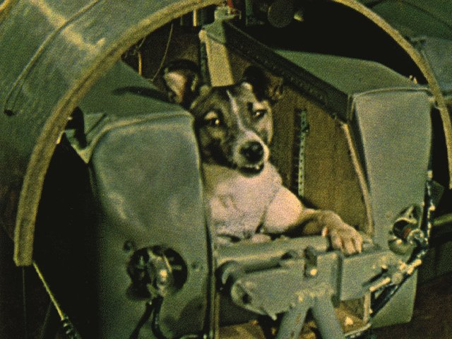

За Лайкой полетели другие собаки. 20 августа 1960 года в космос летали собаки Белка и Стрелка, а вместе с ними – 40 мышей, 2 крысы, различные мухи, растения и микроорганизмы, это были первые животные, которые благополучно вернулись из космического полета. После суточного полета, они были возвращены на Землю в катапультируемой капсуле и стали мировыми знаменитостями.
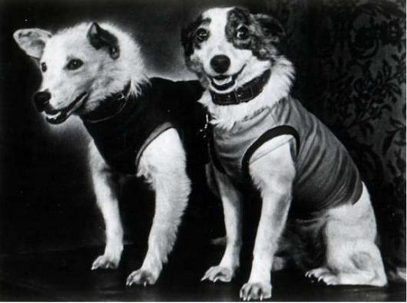

Но ближе и доступнее оно стал только с проникновением человека в космическое пространство. В 1961 году героический космонавт Юрий Алексеевич Гагарин первым полетел в Космос.
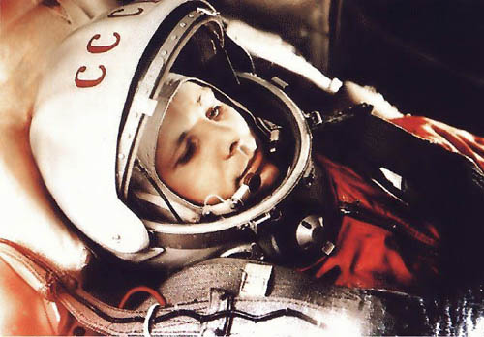

Он первым на планете
Подняться к звездам смог.
Поет об этом песни
Весенняя капель:
Навеки будут вместе
Гагарин и апрель.
В. Степанов

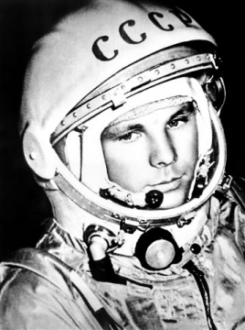
12 апреля 1961 года на Байконуре стояла прекрасная погода. Там, в Южном Казахстане, наступила весна, зацвели поля и деревья. Юрий Алексеевич был спокоен, много шутил. Даже подбадривал слишком озабоченного Королева. Когда Гагарин сел в кабину корабля, тут же попросил включить музыку и в момент старта бодрым голосом произнес знаменитое: «Поехали!». А когда его корабль оказался на орбите, он радостно воскликнул «Красота-то какая!». Это было первое впечатление первого человека, оказавшегося в космосе.
Сказал «поехали» Гагарин,
Ракета в космос понеслась.
Вот это был рисковый парень!
С тех пор эпоха началась.
Эпоха странствий и открытий,
Прогресса, мира и труда,
Надежд, желаний и событий,
Теперь все это - навсегда.
Наступят дни, когда пространство
Кто хочет, сможет бороздить!
Хоть на Луну, пожалуйста, странствуй!
Никто не сможет запретить!
Вот будет жизнь! Но все же вспомним,
Что кто-то первым полетел...
Майор Гагарин, парень скромный,
Открыть эпоху он сумел.
(Махмуд Отар-Мухтаров)

Пролушивание песни «Знаете, каким он парнем был»
Полет в космическом пространстве продлился 108 минут, которые открыли дорогу другим исследователям космоса. Юрий Гагарин оказался в центре мирового внимания. Он посетил многие страны и всюду люди были покорены его обаятельной улыбкой, умом, простотой.
За короткий срок с момента первого полета в космос человек посетил Луну, исследовал почти все планеты Солнечной системы, но тот первый полет был самым трудным и опасным.

IV. Космический кроссворд
 |  |  |  | 5.
 |  | 3. | 4. |  |  | 7. | 8. | 9.
1. | 2. |  |  |  | 6.
к | о | с | м | о | н | а | в | т
1. На ней можно полететь в космос. (Ракета)
2. Модель земли. (Глобус)
3. Красная планета. (Марс)
4. Явление, когда луна закрывает солнце. (Затмение)
5. В народе его называют «падающей звездой». (Астероид)
6. Естественный спутник Земли. (Луна)
7. Первый космонавт. (Гагарин)
8. Скопление звезд в группы. (Созвездие)
9. Самая большая планета Солнечной системы. (Юпитер)
V. Итог мероприятия
С тех пор много космонавтов разных стран побывали в космосе. Не только космонавты нашей страны, но и американцы, японцы, китайцы, французы. Раньше в космос летали только очень подготовленные и образованные космонавты. А сегодня, представляете ребята, в космос можно слетать, как в туристический поход сходить может любой гражданин, заплатив за пролет достаточное количество денег.
Из всех профессий, существующих на Земле, профессия космонавта самая трудная, опасная и ответственная. Это настоящий подвиг. Подвиг научный, технический, организационный, но, прежде всего – человеческий.

Космонавтом хочешь стать –
Должен много-много знать!
Любой космический маршрут
Открыт для тех, кто любит труд.

